DD00372_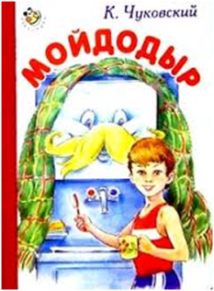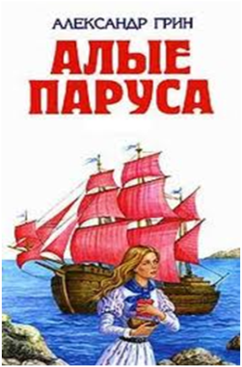

**90 лет (1923) – «Мойдодыр» К.И.Чуковского**

**165 лет (1848) – «Домби и сын» Ч.Диккенса**

**70 лет (1943) «Маленький принц» А. де Сент-Экзюпери**

**130 лет (1883) – «Остров сокровищ»**

**Р.Л.Стивенсона;**

**110 лет – «Вишневый сад» А.П.Чехова**

**115 лет (1898) – «Война миров» Г.Уэллса**

**85 лет – «Три толстяка» Ю.К.Олеши**

**65 лет**

**90 лет (1923) – «Мойдодыр» К.И.Чуковского**

**480 лет (1533) – «Гаргантюа и Пантагрюэль»Ф.Рабле**

**205 лет (1808) – «Фауст» (ч.1) И.В.Гёте**

**165 лет (1848) – «Домби и сын» Ч.Диккенса**

**145 лет (1868) – «Дети капитана Гранта» Жюля Верна**

**140 лет – первое издание «Азбуки» Л.Н.Толстого**

**130 лет (1883) – «Остров сокровищ» Р.Л.Стивенсона;**

**115 лет (1898) – «Война миров» Г.Уэллса**

**110 лет (1903) – «После бала» Л.Н.Толстого**

**110 лет – «Вишневый сад» А.П.Чехова**

**90 лет – «Алые паруса» А.С.Грина**

**85 лет (1928) – «Человек-амфибия» А.Р.Беляева**

**85 лет – «Три толстяка» Ю.К.Олеши**

**85 лет – «Двенадцать стульев» И.Ильфа и Е.Петрова**

**70 лет (1943) «Маленький принц» А. де Сент-Экзюпери**

**65 лет – «Сказка о потерянном времени» Е.Л.Шварца**

**65 лет – Сонеты Уильяма Шекспира в переводе С.Я.Маршака**

**60 лет (1953) – «451 градус по Фаренгейту» Р.Брэдбери**

**155 лет - Аксаков С.Т. Аленький цветочек (1858)**

**175 лет - Андерсен Х.К. Стойкий оловянный солдатик**

**130 лет - Коллоди К. Приключения Пиноккио (1883)**

**65 лет - Рыбаков А.Н. Кортик (1948)**

**145 лет (1868) – «Дети капитана Гранта» Жюля Верна**

**90 лет – «Алые паруса» А.С.Грина**

**65 лет – Сонеты Уильяма Шекспира**

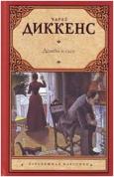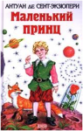

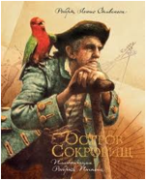

**480 лет (1533) – «Гаргантюа и Пантагрюэль» Ф. Рабле**

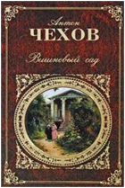

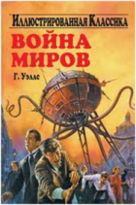

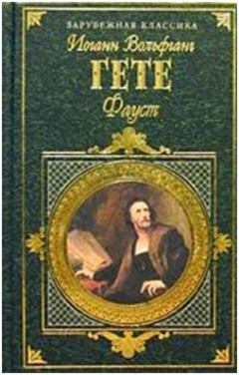

**205 лет (1808) – «Фауст» (ч.1) И.В.Гёте**

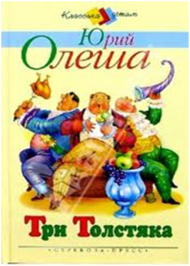

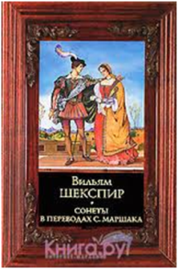

**85 лет – «Двенадцать стульев» И.Ильфа и Е.Петрова**

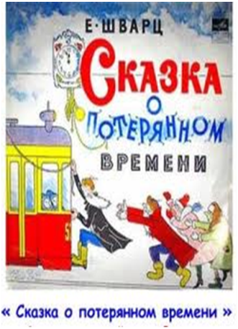DD00372_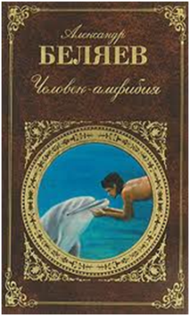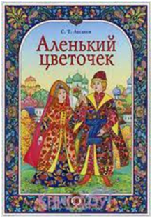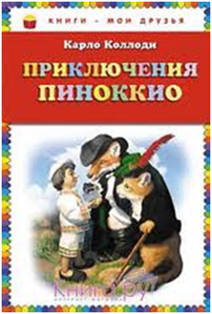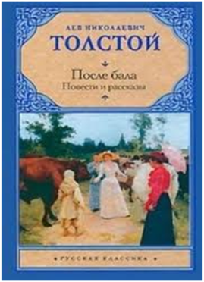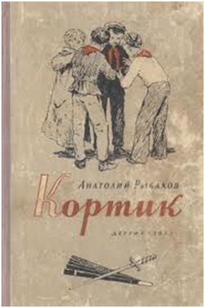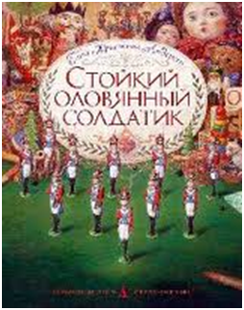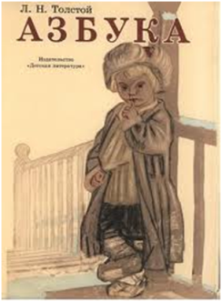

**«Давая детям книги, мы даем им крылья»**

**И.Лейпман**

# ***Книги-юбиляры 2013 года***

**65 лет - Рыбаков А.Н. Кортик (1948)**

**65 лет – «Сказка о потерянном времени» Е.Л.Шварца**

**130 лет - Коллоди К. Приключения Пиноккио (1883)**

**85 лет (1928) – «Человек-амфибия» А.Р.Беляева**

**155 лет - Аксаков С.Т. Аленький цветочек (1858)**

**110 лет (1903) – «После бала» Л.Н.Толстого**

**60 лет (1953) – «451 градус по Фаренгейту» Р.Брэдбери**

**175 лет - Андерсен Х.К. Стойкий оловянный солдатик**

**140 лет – первое издание «Азбуки» Л.Н.Толстого**